Задания ОГЭ для разбора на консультации перед экзаменом
1-8. Для каждого физического понятия из первого столбца подберите соответствующий пример из второго столбца.
ФИЗИЧЕСКИЕ ПОНЯТИЯ | ПРИМЕРЫ
A) физическая величина  Б) единица физической величины  B) прибор для измерения физической величины | 1) молекула  2) плавление  3) объём  4) миллиметр  5) динамометр

2-3. По реке плывёт плот. Скорость течения реки 2,5 м/с. На плоту со скоростью 1 м/с перемещается мальчик. Что можно сказать о модуле скорости мальчика относительно берега?
1) Скорость мальчика относительно берега равна 3,5 м/с.
2) Скорость мальчика относительно берега равна 2,5 м/с.
3) Скорость мальчика относительно берега меньше 1,5 м/с.
4) Скорость мальчика относительно берега лежит в интервале от 1,5 м/с до 3,5 м/с.
3-2. Какое(-ие) из утверждений верно(-ы)?
Сила тяготения со стороны Земли не действует на космонавта
А. во время движения космического корабля по околоземной орбите.
Б. при выходе космонавта в открытый космос.
1) только А
2) только Б
3) ни А, ни Б
4) и А, и Б
4-1. Космический корабль с реактивным двигателем стартует с поверхности Земли и после некоторого времени движения совершает торможение. При этом сопло космического корабля повёрнуто
1) по направлению движения в обоих случаях
2) противоположно направлению движения в обоих случаях
3) по направлению движения при старте и противоположно направлению движения при торможении
4) по направлению движения при торможении и противоположно направлению движения при старте
5-1. Сплошное тело плавает на границе двух жидкостей (см. рисунок). Нижней жидкостью является вода.
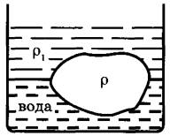
Какое соотношение для плотностей жидкости и тела верно?
1) ρ = ρ₁ < 1000 кг/м³
2) ρ < ρ₁ < 1000 кг/м³
3) ρ₁ < ρ < 1000 кг/м³
4) ρ = ρ₁ > 1000 кг/м³
6-1. На рисунке представлены графики зависимости проекции скорости от времени для трёх тел, движущихся вдоль оси Ох.
Используя данные графика, выберите из предложенного перечня два верных утверждения. Укажите их номера.
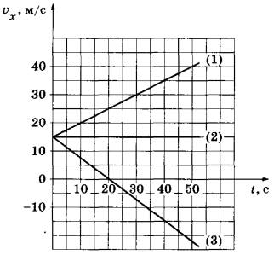
1) Все три тела начали движение из одного пункта.
2) Тело (3) движется с наибольшим по модулю ускорением.
3) Тело (3) с начала наблюдения движется в отрицательном направлении оси Ох.
4) Уравнение зависимости проекции скорости от времени для тела (1) имеет вид: υ_{x} = 15 + t (единицы СИ).
5) В течение первых 20 с тело (2) пройдёт путь в 300 м.
7-2. Пешеход в течение 40 мин шёл со скоростью 3,3 км/ч, а затем в течение 20 мин – со скоростью 5,7 км/ч. Чему равна средняя скорость пешехода?

8-1. В каком случае изменение внутренней энергии тела происходит за счёт теплопередачи?
1) Нагревание метеорного тела при его прохождении через земную атмосферу.
2) Нагревание ладоней рук спортсмена при его скольжении вниз по канату.
3) Нагревание уличного термометра в солнечный день.
4) Охлаждение газа при его расширении.
9-1. Герметично закрытый сосуд, частично заполненный водой и длительное время хранящийся в тёплом помещении, был затем переставлен в холодильник. Как изменятся в холодильнике абсолютная и относительная влажность в сосуде?
Для каждой величины определите соответствующий характер изменения:
1) увеличится
2) уменьшится
3) не изменится
10-2. Какое количество теплоты необходимо для плавления куска льда объёмом 500 см³ при температуре 0 °С?
11-1. На тонких шёлковых нитях подвешены две лёгкие гильзы из фольги. Одной из гильз предварительно сообщили положительный заряд. Чтобы однозначно определить, какая из гильз заряжена, можно использовать
А. ещё одну незаряженную гильзу на тонкой шёлковой нити
Б. положительно заряженную стеклянную палочку
Какое утверждение верно?
1) только А
2) только Б
3) ни А, ни Б
4) и А, и Б
12-3. В цепь источника тока включены параллельно четыре проволоки: серебряная, железная, алюминиевая и никелиновая. Площади поперечных сечений и длины проволок одинаковы. В какой проволоке при замыкании цепи будет выделяться наибольшая мощность?
1) в серебряной
2) в железной
3) в алюминиевой
4) в никелиновой

13-2. В каком случае в замкнутом проводящем прямоугольном контуре будет возникать индукционный ток?
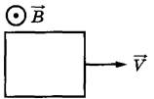  А. Рамка с постоянной скоростью движется в однородном магнитном поле | 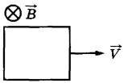  Б. Рамка с постоянной скоростью движется в переменном магнитном поле
1) только А
2) только Б
3) и А, и Б
4) ни А, ни Б
14-1. Луч света, выходя из воздуха, преломляется на границе воздух – стекло. Какой из лучей соответствует преломлённому лучу?
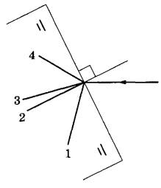
1) 1
2) 2
3) 3
4) 4
15-1. Во время урока ученик переводит взгляд с классной доски на запись в тетради. Как при этом меняются фокусное расстояние и оптическая сила хрусталика глаза ученика?
Установите соответствие между физическими величинами и их возможными изменениями.
Для каждой величины определите соответствующий характер изменения:
1) увеличится
2) уменьшится
3) не изменится
16-3. Для изготовления молниеотвода использовали железный прут сечением 50 мм² и длиной 30 м. Чему равно сопротивление провода?
17-1. Разные изотопы одного и того же элемента различаются
1) химическими свойствами
2) количеством протонов в ядре
3) количеством нейтронов в ядре
4) количеством электронов в нейтральном атоме
18-1. Необходимо экспериментально исследовать, зависит ли время движения тележки по наклонной плоскости от угла наклона плоскости. Какие из представленных на рисунке экспериментальных установок можно использовать для этой цели?
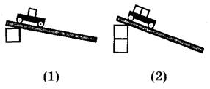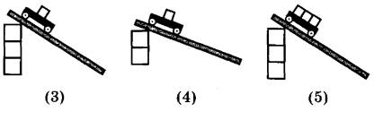
1) 1, 2 и 3
2) 1, 2 и 5
3) 1, 3 и 4
4) 1, 4 и 5
19-1. В таблице приведены экспериментально измеренные значения атмосферного давления воздуха в зависимости от высоты относительно уровня моря.
h, км | 0 | 2 | 4 | 6 | 8 | 10 | 12
p, кПа | 100 | 80 | 61 | 47 | 36 | 27 | 20
Из предложенного перечня выберите два утверждения, соответствующие проведённым измерениям. Укажите их номера.
1) Атмосферное давление обратно пропорционально высоте.
2) На высоте 2 км атмосферное давление уменьшается примерно на 20% по сравнению с давлением на уровне моря.
3) На Эвересте, высота которого составляет около 9 тыс. м, атмосферное давление меньше 36 кПа, но больше 27 кПа.
4) Атмосферное давление зависит от влажности воздуха.
5) При увеличении температуры атмосферное давление увеличивается.
24-1. Когда железный стержень приблизили к компасу, стрелка компаса отклонилась. Означает ли это, что стержень предварительно был намагничен? Ответ поясните.
24-4. Для исследования тепловых свойств жидкостей их поместили в одинаковые сосуды и нагревали на одинаковых горелках (см. рисунок). В каждую жидкость опустили термометр.
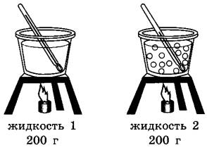
По результатам проведённых исследований были построены графики зависимости температуры жидкостей № 1 и № 2 от времени нагревания.
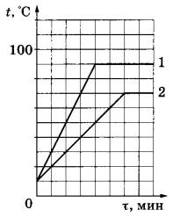
Можно ли на основании проведённого определить, какая из жидкостей имеет большую теплоту парообразования при температуре кипения? Ответ обоснуйте.
25-9. С высоты 2,5 м относительно поверхности земли вертикально вниз бросили шарик со скоростью 10 м/с. После удара о землю он поднялся на высоту в 1,5 раза большую. Какая часть первоначальной энергии шара теряется в процессе удара? Сопротивлением воздуха пренебречь.
25-4. Воздух, находящийся в стеклянном сосуде под давлением 125 кПа, удерживается в сосуде с помощью пробки (см. рисунок). Площадь поперечного сечения пробки равна 4 см². Чему равна сила трения, действующая на пробку? Массой пробки можно пренебречь. Воздух снаружи находится при нормальном атмосферном давлении.
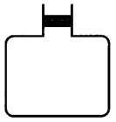
26-1. Участок цепи АВ, состоящий из трёх одинаковых ламп, подключён к источнику постоянного тока. Изменится ли (и если изменится, то как) общая потребляемая мощность участка цепи, если лампа 3 перегорит?
